ESCUELA NORMAL DE EDUCACIÓN PREESCOLAR

LICENCIATURA EN EDUCACIÓN PREESCOLAR

TUTORIA GRUPAL

IRMA EDITH VARGAS RODRIGUEZ

PERLA ABIGAIL CEPEDA GARCIA. #6

**“Las Psicopatologías de la Memoria”**

1º “A”

SALTILLO, COAHUILA MARZO-2022

**Alzheimer**



Es un tipo de demencia que causa problemas con la memoria, el pensamiento y el comportamiento. Los síntomas generalmente se desarrollan lentamente y empeoran con el tiempo, hasta que son tan graves que interfieren con las tareas cotidianas.

El Alzheimer es una enfermedad progresiva, en la que los síntomas de demencia empeoran gradualmente con el paso de los años. En sus primeras etapas, la pérdida de memoria es leve, pero en la etapa final del Alzheimer, las personas pierden la capacidad de mantener una conversación y responder al entorno. El Alzheimer es la sexta principal causa de muerte en los Estados Unidos. Las personas con Alzheimer viven un promedio de ocho años después de que los síntomas se vuelven evidentes, pero la supervivencia puede oscilar entre cuatro y 20 años, dependiendo de la edad y otras afecciones de salud.

El síntoma temprano más común del Alzheimer es la dificultad para recordar información recién aprendida porque los cambios ocasionados por el Alzheimer generalmente comienzan en la parte del cerebro que afecta al aprendizaje. A medida que el Alzheimer avanza en nuestro cerebro, se agravan los síntomas, entre ellos, la desorientación; cambios en el humor y el comportamiento; confusión cada vez más grave en relación con eventos, horas y lugares; sospechas infundadas sobre familiares, amigos y cuidadores profesionales; pérdida de memoria y cambios en el comportamiento más graves, y finalmente, dificultad para hablar, tragar y caminar.

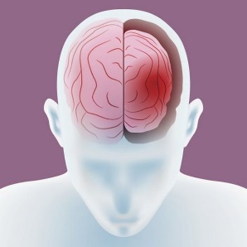Demencia con cuerpos de Lewy

La demencia con cuerpos de Lewy es una de las causas más comunes de demencia en personas mayores.

* Memoria
* Habilidades del lenguaje
* Percepción visual (su habilidad de comprender lo que ve)
* Solución de problemas
* Tareas cotidianas
* La habilidad de enfocarse y prestar atención

El mayor factor de riesgo de la demencia con cuerpos de Lewy es la edad, la mayoría de las personas que la desarrolla es mayor de 50 años. Quienes tienen una historia familiar de demencia con cuerpos de Lewy también están en mayor riesgo.

Los síntomas más comunes incluyen cambios en la cognición, el movimiento, el sueño y el comportamiento:

Demencia: Pérdida de funciones mentales que es lo suficientemente grave como para afectar su vida diaria y sus actividades

Cambios en la concentración, atención, estado de alerta y vigilia: Estos cambios suelen suceder de un día para otro. Pero a veces también pueden ocurrir a lo largo del mismo día

Alucinaciones visuales: Significa ver cosas que no existen

Problemas con el movimiento y la postura: Incluyen lentitud de movimientos, dificultad para caminar y rigidez muscular. Estos se llaman síntomas motores de la enfermedad de Parkinson

Trastorno de conducta durante el sueño REM: Es una condición en la cual una persona parece representar físicamente los sueños. Puede incluir sueños vívidos, hablar dormido, movimientos violentos o caerse de la cama. En algunas personas, puede ser el síntoma más temprano de la demencia con cuerpos de Lewy. Puede aparecer varios años antes de cualquier otro síntoma de la enfermedad

Cambios en el comportamiento y el estado de ánimo: Como depresión, ansiedad y apatía (falta de interés en las actividades o eventos diarios normales).

Amnesia



La amnesia supone la pérdida de la memoria, por ejemplo, de hechos, información y experiencias. Si bien el hecho de olvidar la identidad es un recurso argumental frecuente en las películas y la televisión, no suele ocurrir con la amnesia en la vida real.

Las dos características principales de la amnesia son las siguientes:

* Dificultad para aprender información nueva después del inicio de la amnesia (amnesia anterógrada)
* Dificultad para recordar eventos pasados e información que solía ser familiar (amnesia retrógrada)

La mayoría de las personas con amnesia tiene problemas con la memoria a corto plazo, es decir, no puede retener información nueva. Es más probable que se pierdan los recuerdos recientes, mientras que los más lejanos o arraigados se preservan profundamente.

Las personas con amnesia por lo general pueden comprender las palabras orales y escritas y pueden aprender habilidades como andar en bicicleta o tocar el piano. Es posible que comprendan que tienen un trastorno de la memoria.

Paramnesia



La paramnesia es una alteración cualitativa de la memoria y se caracteriza por la vivencia de delirios como recuerdos. La persona que sufre paramnesias experimenta recuerdos falsos que asegura son verdaderos y que en ocasiones pueden suplantar situaciones reales que le son casi imposibles recordar.

Las paramnesias pueden tener una característica de anosognosia: la persona no es consciente de sus síntomas de confabulación y se resiste a las contradicciones que puedan presentársele.

**Síntomas de la paramnesia:**

* Confabulación de recuerdos (por ejemplo: las personas refieren y mantienen el recuerdo de algo que es producto de un delirio y que en ocasiones son creídas firmemente por el que las sufre).
* Falsa identificación delusional (de la propia identidad, situaciones objetos y lugares).

Agnosia

La agnosia es la incapacidad para identificar un objeto mediante un sentido o varios. Su diagnóstico es clínico, a menudo incluye la realización de pruebas neuropsicológicas, con imágenes cerebrales (p. ej., TC, RM) para identificar la causa. El pronóstico depende de la naturaleza y la extensión de la lesión, así como de la edad del paciente. No existe ningún tratamiento específico, pero la terapia del habla y la ocupacional pueden ayudar a los pacientes a compensar sus déficits.

La agnosia es el resultado de la lesión (p. ej., por infarto, tumor, absceso o traumatismo) o de la degeneración de áreas del cerebro que integran la percepción, la memoria y la identificación (por ejemplo: demencia de la enfermedad de Alzheimer y de la enfermedad de Parkinson). El área afectada suele ser la corteza de asociación unimodal para el sentido afectado.

Cada lesión cerebral particular puede causar diferentes formas de agnosia, que pueden afectar cualquier sentido. Habitualmente, se afecta un solo sentido:

* Audición (agnosia auditiva—la incapacidad para identificar a los objetos a través del sonido, como un teléfono que suena)
* Sabor (agnosia gustativa)
* Olor (agnosia olfativa)
* Tacto (agnosia somatosensitiva)
* Vista (agnosia visual)

Por ejemplo, los pacientes con agnosia somatosensorial tienen dificultades para identificar un objeto familiar (p. ej., llave, pasador de seguridad) que se coloca en la mano en el lado del cuerpo opuesto al daño. Sin embargo, cuando ven el objeto, inmediatamente lo reconocen y pueden identificarlo.

Apraxia

Es un trastorno del cerebro y del sistema nervioso en el cual una persona es incapaz de llevar a cabo tareas o movimientos cuando se le solicita, aunque:

* Se entiende el pedido o la orden
* Ella esté dispuesta a llevar a cabo dicha tarea
* Los músculos necesarios para realizar la tarea funcionen adecuadamente
* La tarea posiblemente ya ha sido aprendida

Causas:

La apraxia es causada por daño al cerebro. Cuando la apraxia se desarrolla en una persona que previamente era capaz de llevar a cabo las tareas o destrezas, se denomina apraxia adquirida.

Las causas más comunes de la apraxia adquirida son:

* Tumor cerebral
* Afección que causa empeoramiento gradual del cerebro y el sistema nervioso (enfermedad neurodegenerativa)
* Demencia
* Accidente cerebrovascular
* Lesión cerebral traumática
* Hidrocefalia

Afasia

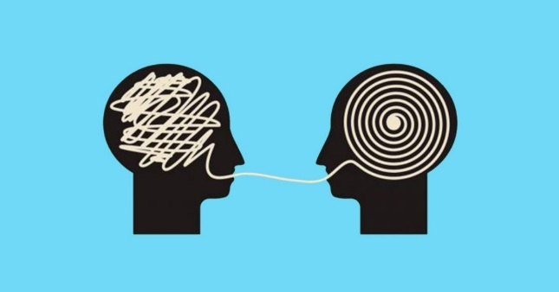

La afasia es un trastorno causado por lesiones en las partes del cerebro que controlan el lenguaje. Puede dificultar la lectura, la escritura y expresar lo que se desea decir. Es más común en los adultos que sufrieron un derrame. Otras causas pueden ser los tumores cerebrales, las infecciones, las lesiones y la demencia.

Existen cuatro tipos principales:

* Afasia expresiva: el paciente sabe lo que quiere decir, pero tiene dificultad para decirlo o escribirlo
* Afasia receptiva: se escucha la voz o puede leer un impreso, pero no le encuentra sentido a lo que lee o escucha
* Afasia anómica: tiene dificultad para usar las palabras correctas para describir objetos, los lugares o los eventos
* Afasia global: el paciente no puede hablar, entender lo que se le dice, leer o escribir.

La afasia es signo de alguna otra afección, como un accidente cerebrovascular o un tumor cerebral.

Las siguientes conductas son frecuentes en personas con afasia:

* Hablar con oraciones cortas o incompletas
* Decir oraciones sin sentido
* Sustituir una palabra o un sonido por otro
* Decir palabras irreconocibles
* No comprender conversaciones de otras personas
* Escribir oraciones sin sentido